
DU LỊCH NHẬT BẢN ĐÓN NĂM MỚI
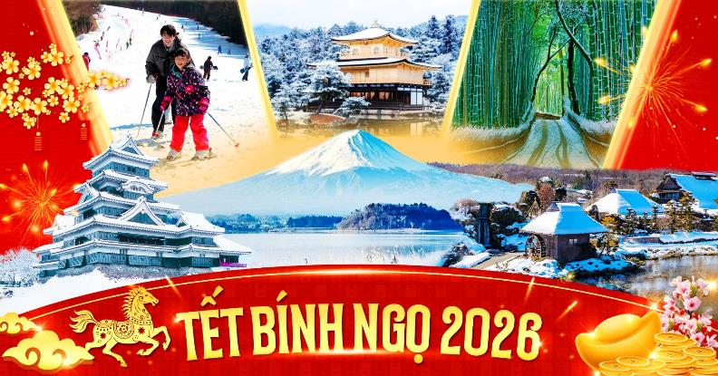
06 Ngày 05 Đêm | Vietnam Airlines

ĐIỂM THAM QUAN NỔI BẬT:
- Thưởng thức đặc sản bò Kobe
- Bảo tàng rượu Sake nổi tiếng
- Thành Osaka
- Chùa Vàng Kinkakuji
- Rừng tre Sagano
- Phố cổ Arashiyama
- Trải nghiệm tàu siêu tốc Shinkansen
- Làng cổ Oshino Hakkai
- Núi Phú Sĩ
- Vui chơi tại khu trượt tuyết Fujiten nổi tiếng
- Thưởng thức và dâu tây tại vườn.
- Dùng bữa trưa, thưởng thức show diễn GeiSha
- Thưởng thức ẩm thực Nhật Bản phong phú , hấp dẫn tặng kèm đặc sản cua Tuyết và thuyền sashimi
- Chùa cổ Asakusa Kannon
- Hoàng cung
- Shopping tại Outlet và những khu phố nổi tiếng Shinsaibashi, Namba, Shibuya
HÀNH TRÌNH
NGÀY 1 | TP. HỒ CHÍ MINH KANSAI (Nghỉ đêm trên máy bay)
Tối 20h35: Quý khách có mặt tại sân bay quốc tế Tân Sơn Nhất. Trưởng đoàn hỗ trợ làm thủ tục cho đoàn khởi hành đến sân bay quốc tế Kansai trên chuyến bay VN320 lúc 00h05. Nghỉ đêm trên máy bay.
NGÀY 2 | KANSAI OSAKA ( Ăn sáng trên máy bay, trưa, tối )
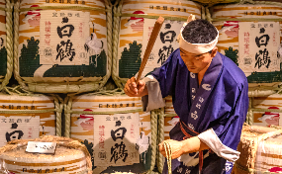
Sáng 07h00: Đoàn hạ cánh xuống sân bay quốc tế Kansai, làm thủ tục nhập cảnh vào Nhật Bản.
Đoàn di chuyển đi Kobe – thành phố cảng quốc tế nhỏ xinh, năng động nằm trên đảo Honshu hoà trộn nét đẹp đối lập của vô số ngôi đền cổ, suối nước nóng và nhiều điểm tham quan sầm uất.
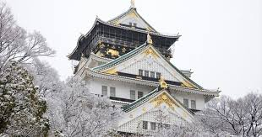
- Bảo tàng rượu Sake Hakutsuru – vùng sản xuất rượu Sake nổi tiếng nhất Nhật Bản, sake không chỉ là một loại rượu mà còn là một phần của lịch sử truyền thống chứa đựng nét đặc sắc ghi đậm dấu ấn văn hóa xứ sở Phù Tang.
Trưa: Đoàn dùng bữa tại nhà hàng, thưởng thức Kobe beef teppanyaki phong cách ẩm thực nổi bật góp phần không nhỏ đưa nền ẩm thực Nhật Bản trở nên phong phú và nổi tiếng.
Sau bữa trưa, đoàn di chuyển về Osaka.
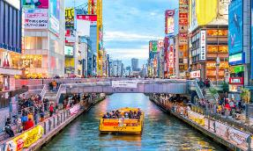
- Lâu đài Osaka Castle – biểu tượng của thành phố , một trong những lâu đài nổi tiếng nhất sở hữu vẻ đẹp cổ kính, lịch sử lâu đời .Mùa đông đến lâu đài trở nên huyền ảo hơn khi được tuyết trắng bao phủ (chụp hình bên ngoài).
- Tự do dạo phố Shinsaibashi , Dotonbori , Namba – con phố sầm uất bậc nhất tại Osaka với các địa điểm mua sắm, tham quan và thưởng thức các món ăn nóng hổi như takoyaki, lẩu Oden, mì Ramen, hấp dẫn… thu hut rất lớn khách du lịch nước ngoài.
Tối: Đoàn dùng bữa tối tại nhà hàng, nhận phòng khách sạn nghỉ ngơi. Nghỉ đêm tại Osaka.
NGÀY 3: | OSAKA KYOTO TOYOHASHI (Ăn sáng, trưa, tối)
Sáng: Đoàn dùng bữa sáng tại khách sạn, làm thủ tục trả phòng. Khởi hành đi Kyoto - kinh đô cổ, trung tâm văn hóa truyền thống lịch sử của Nhật Bản. Thành phố cổ mang đậm nét nghệ thuật truyền thống và hiện đại, ngoài ra Kyoto có nền ẩm thực đường phố nhộn nhịp, hấp dẫn hàng triệu du khách ghé tới mỗi năm.

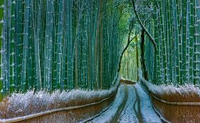
- Rừng tre Sagano: khu rừng tuyệt đẹp ở Kyoto từ lâu đã trở thành điểm đến không thể bỏ lỡ đối với du khách khi ghé thăm trước không gian yên bình, thanh tinh, cảm nhận hơi thở thiên nhiên chân thực giữa cuộc sống ồn ào, hiện đại.
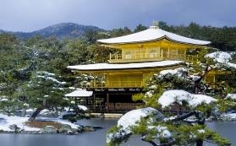
- Phố cổ Arashiyama, ghé qua cây cầu nổi tiếng Togetsukyo chiêm ngưỡng thiên nhiên , thưởng thức những món ăn địa phương “kem matcha, các món bánh ăn vặt hấp dẫn ” đặc hấp dẫn dọc con phố.
Trưa: Đoàn dùng bữa tại nhà hàng địa phương.
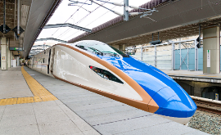
- Chùa Vàng “ Kinkakuji ” – ngôi chùa Thiền tông nổi tiếng với bề dày lịch sử . Mùa đông đến, ngôi chùa càng thêm nổi bật tựa như một bức tranh trong tuyết trắng với lớp tuyết phủ lên mái chùa dát vàng và khu vườn xung quanh. Khung cảnh này tạo nên một vẻ đẹp tương phản ấn tượng, ấm áp giữa cái lạnh giá rét và sự tĩnh mịch, thanh tịnh của mùa đông, làm cho chùa trở nên độc đáo và thu hút khách du lịch ngay cả trong thời tiết lạnh.
- Tàu siêu tốc Shinkansen- một trong những niềm tự hào công nghệ của Nhật Bản. Với vận tốc an toàn lên đến 250km/h, sẽ đưa quý du khách đến một trải nghiệm thú vị.
Di chuyển về Toyohashi
Tối: Đoàn dùng bữa tối tại nhà hàng. Nhận phòng khách sạn nghỉ ngơi. Nghỉ đêm tại Toyohashi.
NGÀY 4: | TOYOHASHI YAMANASH (Ăn sáng, trưa, tối)
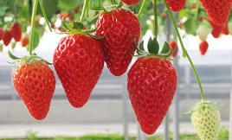
Sáng: Đoàn dùng bữa sáng tại khách sạn, làm thủ tục trả phòng di chuyển trải nghiệm :
Đoàn di chuyển về Yamanashi - một tỉnh ở miền Trung của Nhật Bản, nơi đây không chỉ nổi tiếng vì là “quê hương của ngọn núi Phú Sĩ” mà còn được mệnh danh là “vương quốc trái cây” và được biết đến là nơi sản xuất rượu vang hàng đầu
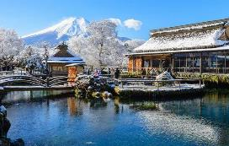
- Thưởng thức và hài trái cây theo mùa : quý khách được tự tay hái và thưởng thức ngay tại vườn với những trái dâu tây thơm , ngọt, mọng nước .
Trưa : Đoàn dùng bữa trưa tại nhà hàng.
- Núi Phú Sĩ – là ngọn núi cao nhất Nhật Bản so với mực nước biển 3776m. Đây cũng là danh lam thắng cảnh, di tích lịch sử đã được công nhận di sản văn hóa thế giới. Quý khách sẽ lên trạm dừng chân thứ 5 ở độ cao 2.300m để ngắm núi Phú Sĩ gần hơn (nếu thời tiết cho phép)


- Khu trượt tuyết tại Fujiten Snow Resort - một trong những bãi trượt có cảnh đẹp nhất Nhật Bản luôn thu hút du khách ghé đến trải nghiệm và chụp hình mỗi mùa đông (tặng máng trượt trải nghiệm)
- Ngôi làng cổ Oshino Hakkai – nằm yên bình dưới chân núi Phú Sĩ. Cho đến nay, những ngôi nhà ở làng Oshino Hakkai vẫn mang nét kiến trúc truyền thống mộc mạc , cổ kính Nhật Bản xa xưa.
Tối: Đoàn nhận phòng khách sạn và dùng bữa tối tại nhà hàng. Công ty tặng thêm quý khách thưởng thức đặc sản cua Tuyết và thuyền sashimi hấp dẫn. Sau bữa tối, đoàn trải nghiệm mặc trang phục truyền thống Yukata, tắm Onsen – giúp thư giãn tinh thần, giảm mệt mỏi sau ngày dài di chuyển. Đây cũng là một nét văn hóa rất nổi tiếng tốt cho sức khỏe của người Nhật Bản.
NGÀY 5: | YAMANASHI TOKYO NARITA (Ăn sáng, trưa, tối)
Sáng: Đoàn dùng bữa sáng tại khách sạn, trả phòng. Đoàn ghé tham quan làng cổ trước khi về lại Tokyo :
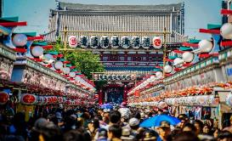
Đoàn di chuyển về Tokyo - được mệnh danh là trái tim của Nhật Bản, Tokyo luôn là điểm đến hấp dẫn đối với du khách quốc tế. Nơi đây không chỉ nổi tiếng với các khu đô thị sầm uất, hiện đại mà còn lưu giữ rất nhiều giá trị văn hóa, ẩm thực lâu đời của Nhật Bản.
- Chùa cổ Asakusa Kannon – ngôi đền linh thiêng, cổ kính nhất hiện nay ở trung tâm Tokyo với kiến trúc truyền thống, đặc trưng riêng của Nhật Bản.
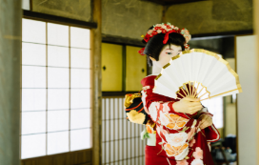
- Dạo bước trên khu phố mua sắm Nakamise dori được hình thành đầu tiên vào năm 1685 với chiều dài 250m nối từ cổng Sấm đến tận cổng Hozomon với vô vàn các gian hàng truyền thống.
- Tokyo Sky Tree – là tháp truyền hình của có chiều cao 634m nổi tiếng tại Nhật (chụp hình bên ngoài).
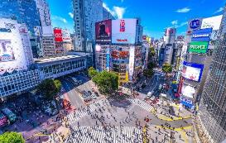
Trưa : Đoàn dùng bữa tại nhà hàng thưởng thức show diễn ca múa nhạc truyền thống quyến rũ của các geisha nét đẹp văn hóa lịch sử của một trong những biểu tượng đất nước Nhật Bản . Những bộ kimono được tô vẽ chi tiết cầu kì , kiểu trang điểm nổi bật đặc trưng đại diện cho vẻ đẹp và sự thanh lịch
- Hoàng Cung - khuôn viên rộng lớn ẩn mình sau những hào nước và những bức tường đá dày, là nơi ở và làm việc của Thiên hoàng Nhật Bản chiếm một vị trí đáng ao ước ở trung tâm Tokyo (chụp hình bên ngoài).
- Giao lộ Shibuya - được xem là trái tim và linh hồn trẻ trung của thành phố, khu vực này là nơi không thể bỏ qua để bạn trải nghiệm cuộc sống, văn hóa trẻ thời thượng.

- Tự do shopping Shisui Premium Outlets
Đến giờ hẹn, đoàn di chuyển về Narita.
Tối: Nhận phòng khách sạn, dùng bữa tối tại nhà hàng. Nghỉ đêm tại Narita.
NGÀY 6: | NARITA TP.HCM (Ăn Sáng, trưa trên máy bay )
Sáng Quý khách dùng điểm tâm sáng. Đoàn làm thủ tục trả phòng.
Đến giờ hẹn, xe và hướng dẫn đón quý khách ra sân bay quốc tế Narita làm thủ tục trên chuyến bay VN307 về lại Việt Nam lúc 09h30.
Dự kiến 13h55: đoàn về tới sân bay Tân Sơn Nhất, kết thúc chương trình tham quan.

Chia tay Quý khách. Hẹn gặp lại quý khách!
Lưu ý: Các điểm tham quan trong chương trình sẽ linh động sao cho phù hợp với tình hình thực tế.

THÔNG TIN CHUYẾN BAY
VN320 SGNKIX 00:05 – 07:00
VN307 NRTSGN 09:30 – 13:55
NGÀY  KHỞI HÀNH | GIÁ TOUR TRỌN
NGÀY  KHỞI HÀNH | NGƯỜI LỚN  (từ 11 tuổi trở lên) | TRẺ EM  (2 - 10 tuổi) | EM BÉ  (dưới 2 tuổi)
NGÀY  KHỞI HÀNH | NGƯỜI LỚN  (từ 11 tuổi trở lên) | Ngủ chung giường với người lớn
17/02  ( Mùng 1 Tết ) | 48.888.000 | 41.555.000 | 14.666.000
18/02  ( Mùng 2 Tết ) | 47.888.000 | 40.705.000 | 14.366.000
Phụ thu phòng đơn: 7.950.000 VNĐ

GIÁ TOUR  BAO GỒM | - Vé máy bay khứ hồi theo chương trình (10kg xách tay, 2 kiện ký gửi : mỗi kiện 23kg).  - Khách sạn 3, 4 sao tiêu chuẩn (phòng 2 hoặc 3 người).  - Visa nhập cảnh Nhật Bản.  - Các bữa ăn theo chương trình.  - Phí tham quan vào cổng 1 lần.  - Xe máy lạnh đưa đón tham quan suốt tuyến.  - Bảo hiểm du lịch quốc tế.  - Hướng dẫn viên theo đoàn suốt tuyến.
GIÁ TOUR  KHÔNG BAO GỒM | - Hộ chiếu còn thời hạn trên 6 tháng  - Phụ thu phòng đơn (dành cho khách yêu cầu ở phòng đơn)  - Chi phí cá nhân: nước uống, giặt ủi, hành lý quá cước, điện thoại, chụp hình…  - Tip cho hướng dẫn viên và tài xế (48USD/KHÁCH/TOUR)  - Các chi phí khác không nằm trong mục bao gồm.
QUY ĐỊNH  VÉ TRẺ EM | - Trẻ em dưới 2 tuổi: 30% giá tour người lớn (Không có chế độ giường riêng)  - Trẻ em từ 2 đến10 tuổi: 85% giá tour người lớn (Không có chế độ giường riêng)  - Trẻ em từ 11 tuổi trở lên: 100% giá tour người lớn.
QUY ĐỊNH MUATOUR VÀ THANH TOÁN | - Đợt 1: Thanh toán 50% số tiền ngay khi đăng ký tour.  - Đợt 2: Thanh toán số tiền tour còn lại trước ngày khởi hành ít nhất 10 ngày (Không tính thứ bảy, chủ nhật).
ĐIỀU KIỆN HỦY TOUR
- Nếu hủy tour khách thanh toán các khoản lệ phí hủy tour, hủy vé máy bay cụ thể:
- Nếu hủy chuyến du lịch ngay sau khi Đại Sứ Quán, Lãnh Sự Quán đã cấp visa: công ty du lịch có quyền hủy visa đã có, đồng thời khách sẽ chịu phí hủy theo điều khoản bên dưới:
- Ngay sau khi đặt cọc tour và trước ngày khởi hành là 45 ngày: Phí hủy là 2.000.000 VNĐ
- Trước ngày đi 20 - 30 ngày : Thanh toán 50% trên giá tour.
- Trước ngày đi 15 ngày : Thanh toán 70% trên giá tour.
- Trước ngày đi 10 ngày : Thanh toán 100% trên giá tour
(Thời gian hủy tour được tính cho ngày làm việc, không tính thứ bảy và chủ nhật)
- Trường hợp Quý khách bị từ chối visa : HOÀN 100%
- Việc hủy bỏ tour với công ty phải được thông báo trực tiếp qua Fax, email và phải được công ty xác nhận. Việc hủy bỏ qua điện thoại không được chấp thuận.
LƯU Ý
- Do tính chất là đoàn ghép khách lẻ, tour sẽ khởi hành với số lượng khách tối thiểu 15 khách người lớn. Trước 20 ngày khởi hành, trong trường hợp đoàn không đủ 15 khách, công ty có trách nhiệm thông báo điều chỉnh sang ngày khởi hành kế tiếp cho phù hợp với 2 bên.
- Trường hợp quý khách đã có visa hoặc được miễn visa sẽ được trừ lại 700.000 VNĐ
- Quý khách từ 70 tuổi trở lên yêu cầu phải có giấy xác nhận sức khỏe để đi du lịch nước ngoài do bác sĩ cấp và giấy cam kết sức khỏe với Công ty. Bất cứ sự cố nào xảy ra trên tour, công ty sẽ không chịu trách nhiệm.
- Quý khách mang thai xin vui lòng báo cho công ty khi đăng ký tour để được tư vấn thêm thông tin. Không nhận khách mang thai từ 5 tháng trở lên vì lí do an toàn cho khách.
- Giá tour không bao gồm chi phí visa tái nhập vào Việt Nam đối với Việt kiều & Ngoại kiều.
- Khi đăng ký, Quý Khách vui lòng nộp hộ chiếu còn giá trị trên 6 tháng tính từ ngày về.
- Trường hợp quý khách không được xuất cảnh và nhập cảnh vì lý do cá nhân, công ty sẽ không chịu trách nhiệm và sẽ không hoàn trả tiền tour.
- Nếu khách là Việt kiều hoặc nước ngoài có visa rời phải mang theo lúc đi tour.
- Thứ tự và chi tiết trong chương trình có thể thay đổi để phù hợp với tình hình khách quan (thời tiết, giao thông…)
- Công ty sẽ không chịu trách nhiệm bảo đảm điểm tham quan trong các trường hợp xảy ra thiên tai, sự cố về an ninh, sự cố về hàng không, …
- Khi đăng ký tour du lịch, Quý khách vui lòng đọc kỹ chương trình, giá tour, các khoản bao gồm cũng như không bao gồm trong chương trình, các điều kiện hủy tour trên biên nhận đóng tiền. Trong trường hợp Quý khách không trực tiếp đến đăng ký tour mà do người khác đến đăng ký thì Quý khách vui lòng tìm hiểu kỹ chương trình từ người đăng ký cho mình.
- Do các chuyến bay phụ thuộc vào hãng hàng không nên trong một số trường hợp, giờ bay có thể được thay đổi mà không thông báo trước.

HỒ SƠ XIN VISA NHẬT BẢN
Để chuẩn bị tốt nhất cho việc xin visa nhập cảnh vào Nhật bản, công ty xin gửi Quý Khách những thông tin hồ sơ cơ bản để chuẩn bị như sau:
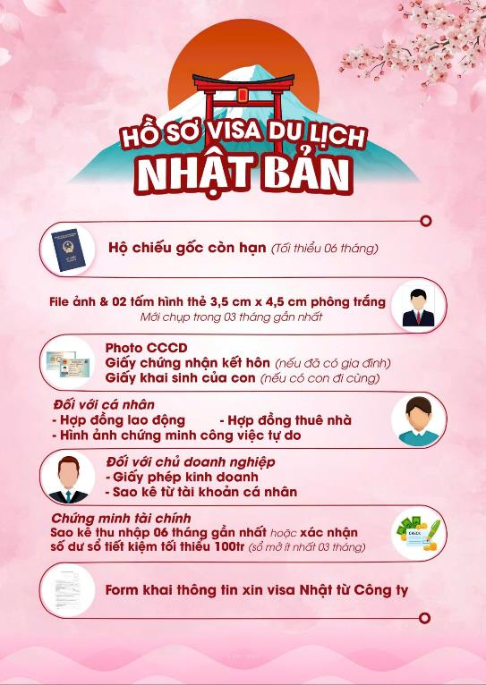
Chúc quý khách một chuyến đi thú vị và bổ ích!

